BLANKOL-SUPER, 25l 25 l, Kanister 1.000

SCHOMBURG

Eigenschaften

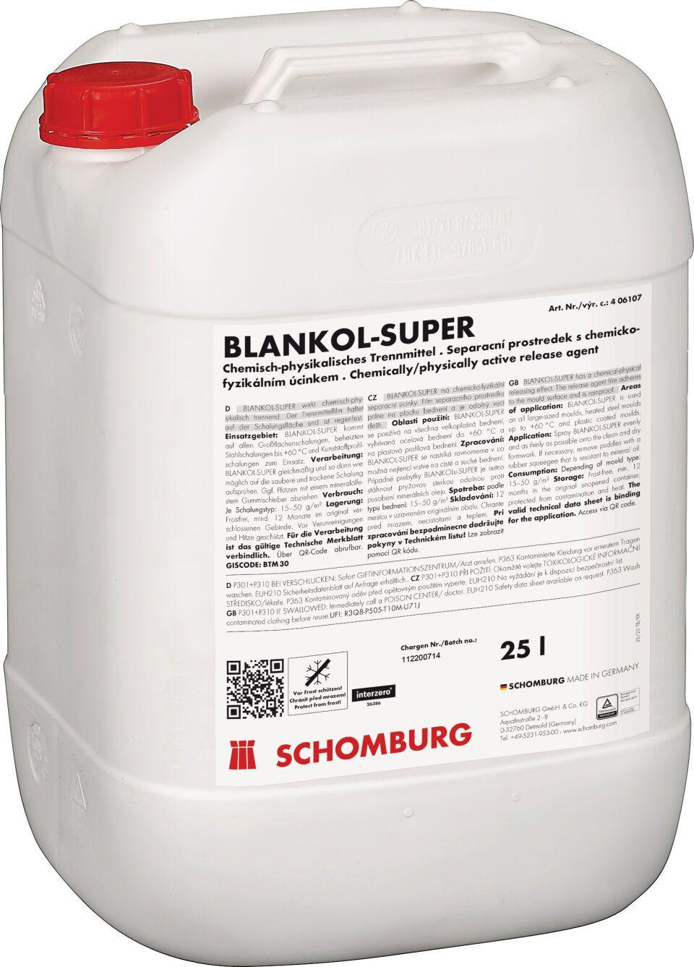

GTIN:

4012345101607

HAN:

406107001